

Sistema de gestión de inventario con control de caducidades, estrategia FEFO y optimización de ubicaciones basada en coordenadas espaciales

Desarrollo de aplicaciones multiplataforma / online

Alumno: Nicolas Castellanos
Tutor: Jose Manuel Villar Ferradal

ÍNDICE

ABSTRACT ........................................................................ 5
JUSTIFICACIÓN DEL PROYECTO .............................................. 6
ANTECEDENTES .................................................................. 6
TECNOLOGÍAS SIMILARES ..................................................... 7
MOTIVACIÓN DIFERENCIAL ................................................... 7
INTRODUCCIÓN ................................................................. 8
OBJETIVOS ...................................................................... 9
RFTP DEL PROYECTO .......................................................... 10
DESCRIPCIÓN .................................................................. 13
Diseño de arquitectura .................................................. 13
Actores del sistema ...................................................... 14
Casos de uso ............................................................. 14
Gestión de catálogo ..................................................... 14
Gestión de inventario ................................................... 18
Consultas y control ..................................................... 21
Lógica FEFO y prioridad logística ...................................... 23
Administración de usuarios ............................................. 25
DISEÑOS ....................................................................... 27
Diagrama de clases ...................................................... 27
Diagrama E/R ............................................................ 28
Reglas de integridad .................................................... 28
Diagrama de la base de datos ........................................... 29
Consideraciones de diseño .............................................. 30
Diagrama de flujo de navegación ....................................... 30
DISEÑO DE LA API ........................................................... 32
INTERFACES .................................................................... 35
Interfaces principales WEB .............................................. 36
Interfaces principales Android .......................................... 38
Diagrama de red ......................................................... 40
PRUEBAS Y DESPLIEGUE .................................................... 40
Pruebas funcionales .................................................... 40
Ejecución del sistema .................................................. 41
Generación de APK ...................................................... 41
Documentación con Javadoc ............................................. 41
TECNOLOGÍAS IMPLEMENTADAS ............................................. 42
METODOLOGÍA .................................................................. 44
Diagrama de Gantt ...................................................... 45
TRABAJOS FUTUROS ........................................................ 48
CONCLUSIONES ................................................................ 49
REFERENCIAS .................................................................. 50
ABSTRACT
This project presents the design and development of an inventory management system aimed at improving stock control, product traceability, and operational efficiency in warehouse environments. The system is designed to manage products, categories, storage locations, inventory movements, expiration dates, and low stock alerts in an integrated and efficient manner.

The proposed solution follows a client-server architecture. The backend is developed with Java and Spring Boot, exposing a REST API that centralizes the business logic and communicates with a PostgreSQL relational database. On the client side, the system includes a web panel for administrative and control tasks, as well as a mobile application developed in Kotlin for Android devices, intended for operational use by warehouse personnel.

One of the system's key features is advanced storage location management, where each position within the warehouse is defined by spatial coordinates (x, y, z). This allows for more precise and scalable inventory organization. The system also supports basic functionalities such as user authentication, role-based access control, product and location management, inventory movements (receipts, shipments, and transfers), stock inquiries, low stock alerts, and notifications for products nearing their expiration date. Furthermore, it implements the FEFO (First Expired, First Out) strategy to prioritize product management based on their expiration dates.

The developed solution improves inventory visibility, reduces manual errors, and optimizes decision-making in warehouse management. Future enhancements could include the integration of push notifications, barcode or QR code scanning, and predictive analytics for stock optimization.

JUSTIFICACIÓN DEL PROYECTO
La gestión de inventarios es un aspecto fundamental en cualquier organización que maneje productos físicos, especialmente en entornos logísticos y de almacenamiento. Un control ineficiente del stock puede generar roturas de inventario, acumulación innecesaria de productos, pérdidas económicas por caducidad y falta de trazabilidad en los movimientos.

En muchos almacenes pequeños y medianos, la gestión del inventario se sigue realizando mediante herramientas manuales o sistemas poco integrados, lo que dificulta la actualización en tiempo real y aumenta la probabilidad de errores humanos. Asimismo, estas soluciones suelen carecer de funcionalidades avanzadas relacionadas con la organización del espacio o la gestión de caducidades.

La motivación de este proyecto surge a partir de un caso real en el ámbito profesional. En una empresa dedicada a la automatización de almacenes, se planteó el desarrollo de un sistema de almacenamiento inteligente basado en robots móviles autónomos (tipo Kiva/AMR). En este contexto, se identificó la necesidad de disponer de una aplicación que permitiera registrar y gestionar la ubicación exacta de los palets dentro del almacén, utilizando coordenadas espaciales (x, y, z), de forma que los robots pudieran localizar y manipular correctamente los productos.

ANTECENDENTES
Los Sistemas de Gestión de Almacenes (WMS, Warehouse Management Systems) son herramientas de software diseñadas para optimizar las operaciones logísticas dentro de un almacén. Actualmente, el mercado ofrece soluciones de distinta escala y complejidad, desde plataformas empresariales como SAP Extended Warehouse Management (SAP EWM) o Oracle WMS hasta soluciones de código abierto como Odoo o OpenBoxes.
Sin embargo, la mayoría de estas soluciones presentan barreras de adopción para pequeñas y medianas empresas: costes de licencia elevados, alta complejidad de implantación y escasa flexibilidad para adaptarse a procesos específicos. Además, muy pocas integran de manera nativa la gestión de ubicaciones mediante coordenadas tridimensionales ni implementan la estrategia FEFO combinada con priorización por criticidad de ubicación.

TECNOLOGIAS SIMILARES
Solución | Tipo | FEFO | Coordenadas 3D | Open Source
SAP EWM | Empresarial | Sí | Sí | No
Oracle WMS | Empresarial | Sí | Parcial | No
Odoo Inventory | PYME | Parcial | No | Sí
OpenBoxes | PYME | No | No | Sí
Este proyecto | PYME/Educativo | Sí | Sí (x,y,z) | Sí

MOTIVACION DIFERENCIAL
Este proyecto se diferencia de las soluciones existentes en los siguientes puntos: implementación nativa de FEFO combinada con asignación de ubicaciones por criticidad, gestión de posiciones mediante coordenadas espaciales (x, y, z) orientada a la integración con robots autónomos, arquitectura multiplataforma (web + Android) con autenticación independiente por tipo de cliente, y código completamente abierto y desarrollado desde cero como prueba de competencia técnica.
INTRODUCCIÓN
El presente proyecto tiene como objetivo el desarrollo de un sistema de gestión de inventario que permita controlar productos, ubicaciones y movimientos dentro de un almacén de forma eficiente y estructurada.

El sistema propuesto permite gestionar productos, categorías y ubicaciones, así como registrar movimientos de inventario de tipo entrada, salida y transferencia. Además, incorpora el control de stock por ubicación y lote, incluyendo la gestión de fechas de caducidad.

Una de las principales características del sistema es la utilización de coordenadas espaciales (x, y, z) para definir las ubicaciones dentro del almacén, lo que permite una organización más precisa y facilita la integración futura con sistemas automatizados de almacenamiento.

Asimismo, el sistema implementa la estrategia FEFO (First Expired, First Out), que permite priorizar la salida de productos según su fecha de caducidad, reduciendo así las pérdidas por vencimiento. También se incluyen funcionalidades de alerta para detectar productos por debajo del stock mínimo y productos próximos a caducar.

El sistema se compone de un backend desarrollado en Spring Boot, una base de datos relacional y dos interfaces de usuario: un dashboard web para tareas de gestión y una aplicación móvil para operaciones en el almacén.

Con este conjunto de funcionalidades, el sistema pretende mejorar el control del inventario, reducir errores operativos y facilitar la toma de decisiones en entornos logísticos.
OBJETIVOS
Para alcanzar el objetivo general, se plantean los siguientes objetivos específicos:

  - Diseñar una base de datos relacional que permita almacenar de forma estructurada la información de productos, categorías, ubicaciones, movimientos y usuarios.
  - Implementar un backend utilizando Spring Boot que gestione la lógica de negocio y proporcione una API REST para la comunicación con los clientes.
  - Desarrollar un sistema de autenticación y control de acceso basado en roles (administrador, supervisor y operario).
  - Permitir la gestión completa de productos, incluyendo su creación, edición y control de stock mínimo.
  - Implementar la gestión de ubicaciones mediante coordenadas espaciales (x, y, z), facilitando una organización más precisa del almacén.
  - Desarrollar funcionalidades para registrar movimientos de inventario, incluyendo entradas, salidas y transferencias entre ubicaciones.
  - Incorporar el control de stock por lote y fecha de caducidad.
  - Implementar la estrategia FEFO (First Expired, First Out) para priorizar la salida de productos según su fecha de vencimiento.
  - Desarrollar un sistema de alertas que permita identificar productos por debajo del stock mínimo y productos próximos a caducar
  - Crear un dashboard web que permita visualizar el estado del inventario y los movimientos recientes.
  - Desarrollar una aplicación móvil Android que facilite la operativa diaria en el almacén.
  - Mejorar la trazabilidad de los productos y la visibilidad del inventario en tiempo real.
  - Diseñar el sistema de forma escalable, permitiendo su futura integración con sistemas automatizados de almacén (robots tipo Kiva/AMR).
RFTP DEL PROYECTO
R01 – El sistema debe permitir la gestión de usuarios
R01F01 – El sistema debe permitir registrar usuarios
- R01F01T01 – Crear tabla users en la base de datos
- R01F01T01P01 – Insertar usuario de prueba en la tabla
- R01F01T02 – Crear endpoint /api/auth/register
- R01F01T02P01 – Probar registro desde Postman
R01F02 – El sistema debe permitir iniciar sesión
- R01F02T01 – Crear endpoint /api/auth/login
- R01F02T01P01 – Validar login correcto
- R01F02T02 – Implementar almacenamiento de token en app Android
- R01F02T02P01 – Verificar acceso tras login

R02 – El sistema debe permitir la gestión de productos
R02F01 – Crear productos
- R02F01T01 – Crear tabla products
- R02F01T01P01 – Insertar producto de prueba
- R02F01T02 – Crear endpoint /api/products
- R02F01T02P01 – Crear producto desde API

R02F02 – Editar productos
- R02F02T01 – Implementar endpoint PUT /api/products/{id}
- R02F02T01P01 – Modificar producto correctamente
R03 – El sistema debe gestionar ubicaciones con coordenadas
R03F01 – Crear ubicaciones
- R03F01T01 – Crear tabla locations con coordenadas x, y, z
- R03F01T01P01 – Insertar ubicación de prueba
- R03F01T02 – Crear endpoint /api/locations
- R03F01T02P01 – Crear ubicación desde API

R03F02 – Visualizar ubicaciones
- R03F02T01 – Implementar consulta GET /api/locations
- R03F02T01P01 – Mostrar ubicaciones en app

R04 – El sistema debe gestionar movimientos de inventario
R04F01 – Registrar entradas
- R04F01T01 – Crear endpoint /api/movements/entries
- R04F01T01P01 – Registrar entrada correctamente

R04F02 – Registrar salidas
- R04F02T01 – Crear endpoint /api/movements/exits
- R04F02T01P01 – Registrar salida correctamente

R04F03 – Registrar transferencias
- R04F03T01 – Crear endpoint /api/movements/transfers
- R04F03T01P01 – Transferir producto entre ubicaciones

R05 – El sistema debe controlar el stock
R05F01 – Consultar stock
- R05F01T01 – Crear endpoint /api/stock/search
- R05F01T01P01 – Buscar stock por producto

R05F02 – Agrupar stock por producto
- R05F02T01 – Implementar lógica de suma de stock
- R05F02T01P01 – Verificar suma correcta en dashboard
R06 – El sistema debe generar alertas
R06F01 – Alertas de stock mínimo
- R06F01T01 – Implementar servicio AlertService
- R06F01T01P01 – Mostrar productos con stock bajo
R06F02 – Alertas de caducidad
- R06F02T01 – Filtrar productos próximos a vencer
- R06F02T01P01 – Mostrar productos con fecha próxima

R07 – El sistema debe aplicar FEFO
R07F01 – Priorizar productos por fecha
- R07F01T01 – Ordenar por fecha de caducidad
- R07F01T01P01 – Validar que sale primero el más próximo
R08 – El sistema debe mostrar dashboard
R08F01 – Mostrar estadísticas
- R08F01T01 – Implementar controlador /dashboard
- R08F01T01P01 – Visualizar datos correctamente

R08F02 – Mostrar movimientos recientes
- R08F02T01 – Obtener últimos movimientos
- R08F02T01P01 – Verificar listado en pantalla

R09 – El sistema debe incluir app móvil
R09F01 – Mostrar datos en Android
- R09F01T01 – Consumir API con Retrofit
- R09F01T01P01 – Mostrar productos en app

R09F02 – Filtrar por usuario y ubicación
- R09F02T01 – Implementar filtros en app
- R09F02T01P01 – Ver resultados en listas

DESCRIPCIÓN

Diseño de arquitectura
Se propone una arquitectura sencilla en tres capas:

Capa de presentación
Interfaz de usuario compuesta por una aplicación web y una aplicación Android, que permiten registrar, consultar y gestionar la información del sistema mediante el consumo de servicios expuestos por la API REST.

Capa de lógica de negocio
Implementada en el backend mediante Spring Boot, gestiona la autenticación y autorización de usuarios con JWT, así como las validaciones, reglas del sistema, gestión de inventario, control de stock, criticidad, FEFO y control de roles.
Capa de datos
Base de datos relacional PostgreSQL que almacena la información persistente del sistema, incluyendo usuarios, productos, ubicaciones, movimientos y stock. El acceso a los datos se realiza mediante Spring Data JPA con Hibernate como proveedor JPA, siguiendo el patrón Repository/DAO.

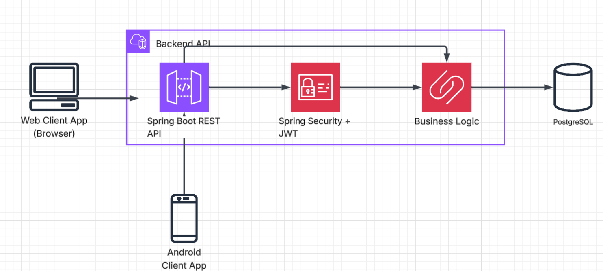

Actores del sistema
Administrador
Responsable de la gestión de usuarios del sistema.
Supervisor
Responsable de gestionar productos, categorías, ubicaciones y validar o registrar movimientos de inventario.
Operario
Responsable de consultar stock y registrar movimientos operativos de entrada, salida y transferencia.

Casos de uso

Gestión de catálogo
CASO DE USO: CU01 – Crear producto
DESCRIPCIÓN | Permite registrar un nuevo producto en el sistema.
ACTOR PRINCIPAL | • Supervisor
ACTORES SECUNDARIOS | • Sistema
PRECONDICIONES | • El supervisor debe estar autenticado.
POSTCONDICIONES | • El producto queda registrado en el catálogo.  • El producto queda disponible para movimientos y consulta.
DATOS ENTRADA | • Nombre del producto  • Código/SKU  • Descripción  • Categoría  • Unidad de medida  • Stock mínimo  • Estado (activo/inactivo)
DATOS SALIDA | • IdProducto  • Producto registrado  • Mensaje de confirmación

CASO DE USO: CU02 – Editar producto
DESCRIPCIÓN | Permite modificar datos de un producto existente.
ACTOR PRINCIPAL | • Supervisor
ACTORES SECUNDARIOS | • Sistema
PRECONDICIONES | • El supervisor debe estar autenticado.  • El producto debe existir en el sistema.
POSTCONDICIONES | • El producto queda actualizado.
DATOS ENTRADA | • IdProducto  • Datos modificados del producto
DATOS SALIDA | • IdProducto  • Producto actualizado  • Mensaje de confirmación

CASO DE USO: CU03 – Consultar productos
DESCRIPCIÓN | Permite listar y buscar productos registrados.
ACTOR PRINCIPAL | • Supervisor / Operario
ACTORES SECUNDARIOS | • Sistema
PRECONDICIONES | • El usuario debe estar autenticado.
POSTCONDICIONES | • Se muestra el listado o resultado de búsqueda de productos.
DATOS ENTRADA | • Criterio de búsqueda (opcional)  • Filtros de consulta (opcional)
DATOS SALIDA | • Listado de productos  • Datos del producto consultado

CASO DE USO: CU04 – Crear categoría
DESCRIPCIÓN | Permite registrar categorías de productos.
ACTOR PRINCIPAL | • Supervisor
ACTORES SECUNDARIOS | • Sistema
PRECONDICIONES | • El supervisor debe estar autenticado.
POSTCONDICIONES | • La categoría queda registrada y disponible para asociar productos.
DATOS ENTRADA | • Nombre de la categoría  • Descripción (opcional)
DATOS SALIDA | • IdCategoria  • Categoría registrada  • Mensaje de confirmación

CASO DE USO: CU05 – Consultar categorías
DESCRIPCIÓN | Permite visualizar las categorías existentes.
ACTOR PRINCIPAL | • Supervisor / Operario
ACTORES SECUNDARIOS | • Sistema
PRECONDICIONES | • El usuario debe estar autenticado.
POSTCONDICIONES | • Se muestran las categorías registradas.
DATOS ENTRADA | • Filtro de búsqueda (opcional)
DATOS SALIDA | • Listado de categorías

CASO DE USO: CU06 – Crear ubicación
DESCRIPCIÓN | Permite registrar nuevas ubicaciones físicas del almacén.
ACTOR PRINCIPAL | • Supervisor
ACTORES SECUNDARIOS | • Sistema
PRECONDICIONES | • El supervisor debe estar autenticado.
POSTCONDICIONES | • La ubicación queda registrada y disponible para operaciones de inventario.
DATOS ENTRADA | • Código de ubicación  • Descripción  • Zona/Pasillo/Estante  • Nivel de criticidad
DATOS SALIDA | • IdUbicacion  • Ubicación registrada  • Mensaje de confirmación

CASO DE USO: CU07 – Editar ubicación
DESCRIPCIÓN | Permite actualizar datos de una ubicación, incluyendo criticidad.
ACTOR PRINCIPAL | • Supervisor
ACTORES SECUNDARIOS | • Sistema
PRECONDICIONES | • El supervisor debe estar autenticado.  • La ubicación debe existir.
POSTCONDICIONES | • La ubicación queda actualizada.
DATOS ENTRADA | • IdUbicacion  • Datos modificados de la ubicación
DATOS SALIDA | • IdUbicacion  • Ubicación actualizada  • Mensaje de confirmación

CASO DE USO: CU08 – Consultar ubicaciones
DESCRIPCIÓN | Permite consultar ubicaciones registradas.
ACTOR PRINCIPAL | • Supervisor / Operario
ACTORES SECUNDARIOS | • Sistema
PRECONDICIONES | • El usuario debe estar autenticado.
POSTCONDICIONES | • Se muestran las ubicaciones registradas.
DATOS ENTRADA | • Criterio de búsqueda (opcional)  • Filtros de ubicación (opcional)
DATOS SALIDA | • Listado de ubicaciones  • Detalle de ubicación

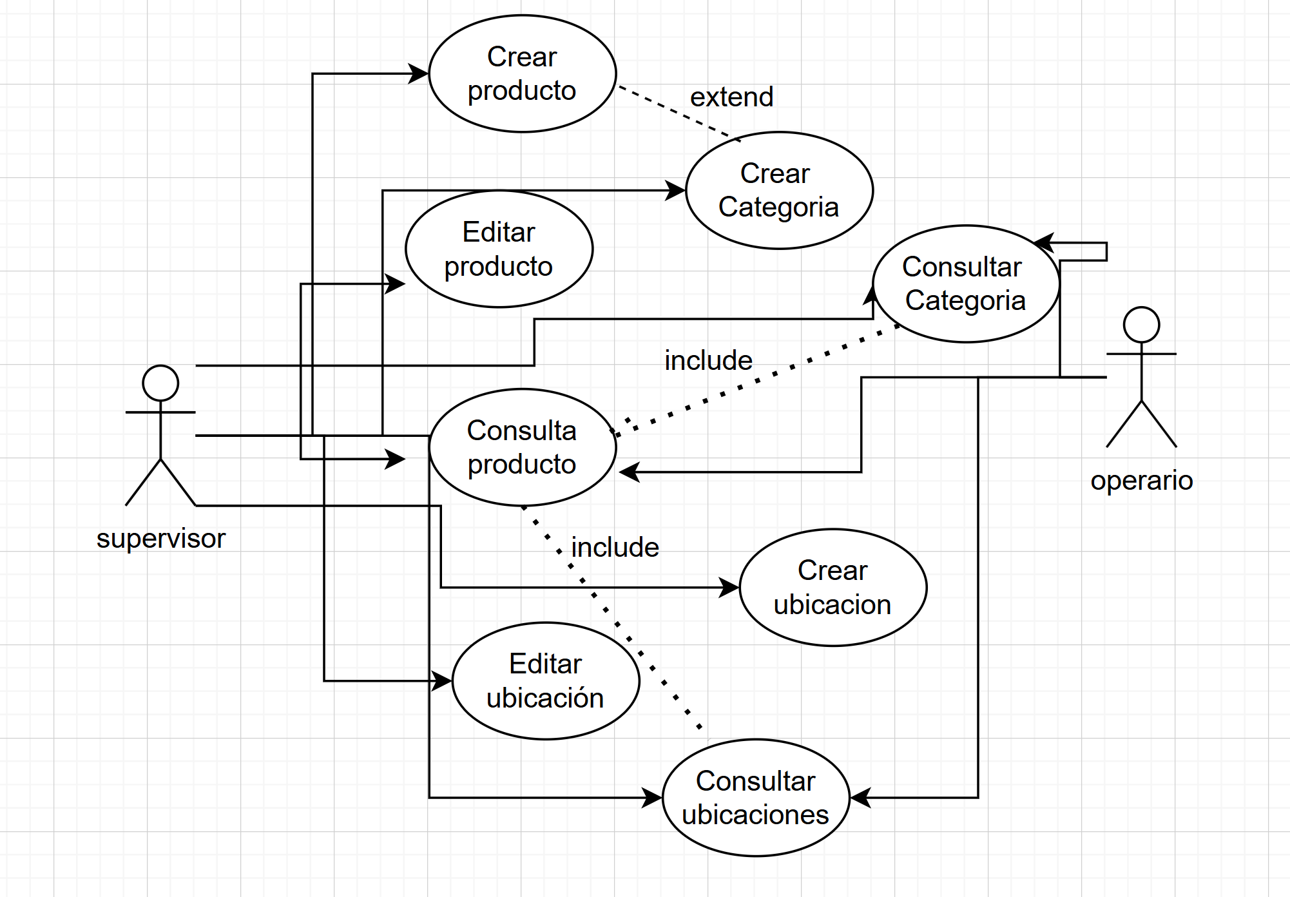
Diagrama Casos de uso de Gestión de catálogo

Gestión de inventario
CASO DE USO: CU09 – Registrar entrada
DESCRIPCIÓN | Registra el ingreso de stock a una ubicación.
ACTOR PRINCIPAL | • Supervisor / Operario
ACTORES SECUNDARIOS | • Sistema
PRECONDICIONES | • El usuario debe estar autenticado.  • El producto y la ubicación deben existir.
POSTCONDICIONES | • Se actualiza la tabla de stock.  • Se registra el movimiento de entrada.
DATOS ENTRADA | • Fecha del movimiento  • Tipo de movimiento: Entrada  • Ubicación destino  • Detalle de productos y cantidades  • Lote (opcional)  • Fecha de vencimiento (opcional)
DATOS SALIDA | • IdMovimiento  • Stock actualizado  • Mensaje de confirmación

CASO DE USO: CU10 – Registrar salida
DESCRIPCIÓN | Registra la salida de stock desde una ubicación.
ACTOR PRINCIPAL | • Supervisor / Operario
ACTORES SECUNDARIOS | • Sistema
PRECONDICIONES | • El usuario debe estar autenticado.  • Debe existir stock suficiente en la ubicación de origen.
POSTCONDICIONES | • Se descuenta stock.  • Se registra el movimiento de salida.
DATOS ENTRADA | • Fecha del movimiento  • Tipo de movimiento: Salida  • Ubicación origen  • Detalle de productos y cantidades
DATOS SALIDA | • IdMovimiento  • Stock actualizado  • Mensaje de confirmación

CASO DE USO: CU11 – Registrar transferencia
DESCRIPCIÓN | Registra el movimiento interno de stock entre ubicaciones.
ACTOR PRINCIPAL | • Supervisor / Operario
ACTORES SECUNDARIOS | • Sistema
PRECONDICIONES | • El usuario debe estar autenticado.  • Las ubicaciones de origen y destino deben existir.  • Debe existir stock suficiente en origen.
POSTCONDICIONES | • Se descuenta stock en origen y se suma en destino.  • Se registra la transferencia.
DATOS ENTRADA | • Fecha del movimiento  • Tipo de movimiento: Transferencia  • Ubicación origen  • Ubicación destino  • Detalle de productos y cantidades
DATOS SALIDA | • IdMovimiento  • Stock transferido  • Mensaje de confirmación

CASO DE USO: CU12 – Cancelar movimiento
DESCRIPCIÓN | Permite cancelar un movimiento registrado.
ACTOR PRINCIPAL | • Supervisor
ACTORES SECUNDARIOS | • Sistema
PRECONDICIONES | • El supervisor debe estar autenticado.  • El movimiento debe existir y ser cancelable.
POSTCONDICIONES | • El movimiento queda marcado como cancelado.  • Se revierte el impacto en stock cuando corresponda.
DATOS ENTRADA | • IdMovimiento  • Motivo de cancelación
DATOS SALIDA | • Movimiento cancelado  • Stock ajustado (si aplica)  • Mensaje de confirmación

CASO DE USO: CU13 – Registrar detalle del movimiento
DESCRIPCIÓN | Permite asociar uno o varios productos a un movimiento.
ACTOR PRINCIPAL | • Supervisor / Operario
ACTORES SECUNDARIOS | • Sistema
PRECONDICIONES | • El usuario debe estar autenticado.  • El movimiento debe estar creado o en edición.
POSTCONDICIONES | • Los productos quedan asociados al movimiento.
DATOS ENTRADA | • IdMovimiento  • Lista de productos  • Cantidades  • Lote y vencimiento (si aplica)
DATOS SALIDA | • Detalle del movimiento registrado  • Mensaje de confirmación

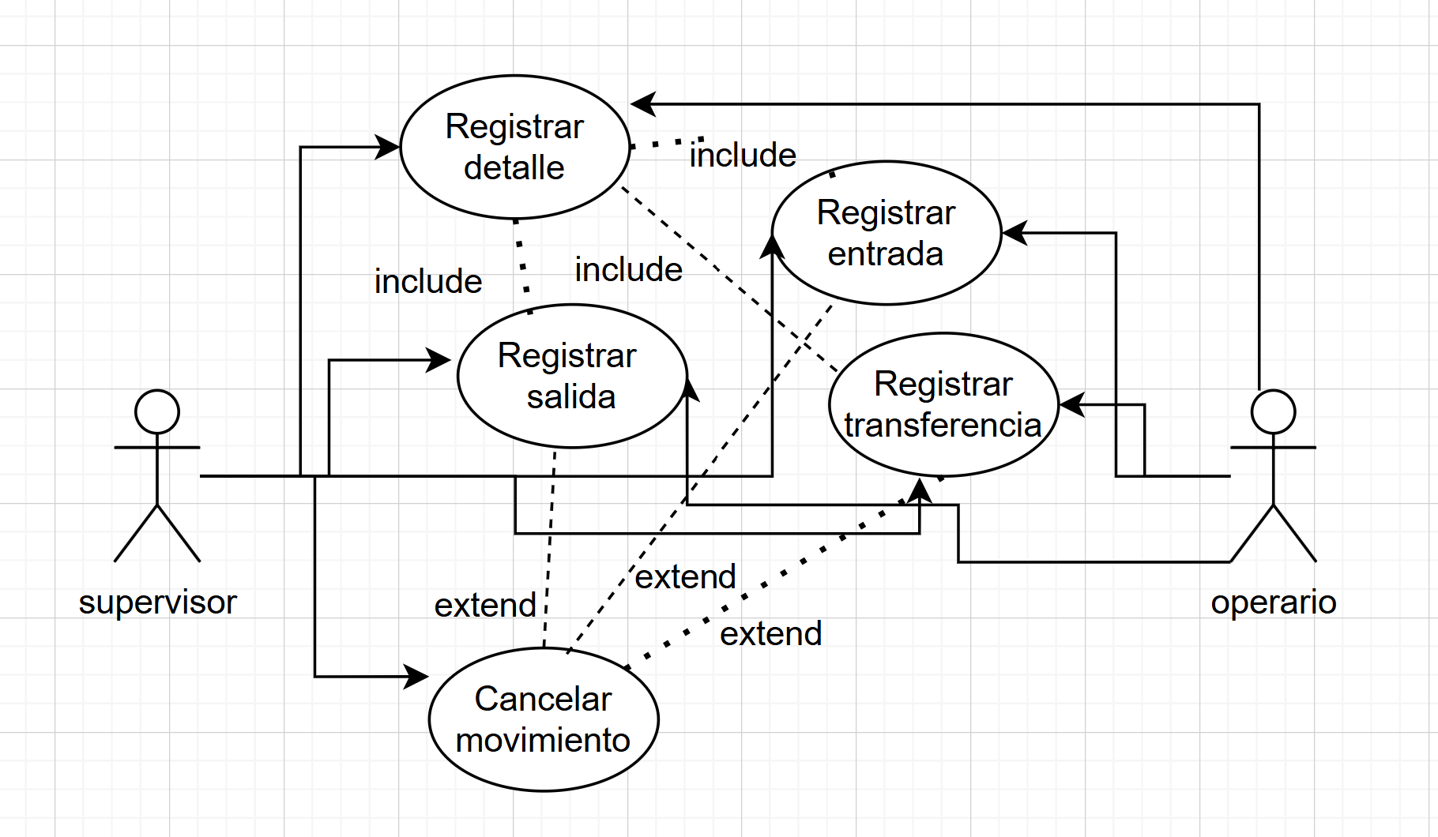
Diagrama Casos de uso de Gestión de inventario

Consultas y control
CASO DE USO: CU14 – Consultar stock por producto
DESCRIPCIÓN | Permite conocer el stock actual de un producto.
ACTOR PRINCIPAL | • Supervisor / Operario
ACTORES SECUNDARIOS | • Sistema
PRECONDICIONES | • El usuario debe estar autenticado.  • El producto debe existir.
POSTCONDICIONES | • Se muestra el stock actual del producto por ubicación o consolidado.
DATOS ENTRADA | • IdProducto o criterio de búsqueda
DATOS SALIDA | • Producto consultado  • Cantidad en stock  • Ubicaciones asociadas

CASO DE USO: CU15 – Consultar stock por ubicación
DESCRIPCIÓN | Permite conocer qué productos y cantidades existen en una ubicación.
ACTOR PRINCIPAL | • Supervisor / Operario
ACTORES SECUNDARIOS | • Sistema
PRECONDICIONES | • El usuario debe estar autenticado.  • La ubicación debe existir.
POSTCONDICIONES | • Se muestra el inventario disponible en la ubicación.
DATOS ENTRADA | • IdUbicacion o criterio de búsqueda
DATOS SALIDA | • Ubicación consultada  • Listado de productos  • Cantidades por producto

CASO DE USO: CU16 – Consultar historial de movimientos
DESCRIPCIÓN | Permite revisar movimientos históricos registrados.
ACTOR PRINCIPAL | • Supervisor / Operario
ACTORES SECUNDARIOS | • Sistema
PRECONDICIONES | • El usuario debe estar autenticado.
POSTCONDICIONES | • Se muestran los movimientos consultados.
DATOS ENTRADA | • Rango de fechas (opcional)  • Tipo de movimiento (opcional)  • Producto/Ubicación (opcional)
DATOS SALIDA | • Listado histórico de movimientos  • Detalle del movimiento

CASO DE USO: CU17 – Consultar productos bajo stock mínimo
DESCRIPCIÓN | Permite identificar productos cuyo stock se encuentra por debajo del mínimo definido.
ACTOR PRINCIPAL | • Supervisor
ACTORES SECUNDARIOS | • Sistema
PRECONDICIONES | • El supervisor debe estar autenticado.
POSTCONDICIONES | • Se muestra el listado de productos en estado de alerta.
DATOS ENTRADA | • Filtro por categoría o ubicación (opcional)
DATOS SALIDA | • Listado de productos bajo mínimo  • Cantidad actual  • Stock mínimo definido

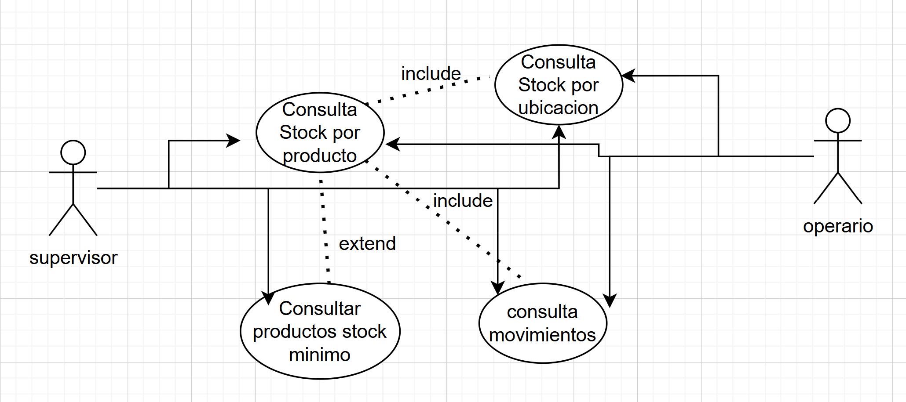
Diagrama Casos de uso de Consultas y control

Lógica FEFO y prioridad logística
CASO DE USO: CU18 – Consultar stock por caducidad
DESCRIPCIÓN | Permite consultar lotes y fechas de vencimiento de un producto.
ACTOR PRINCIPAL | • Supervisor / Operario
ACTORES SECUNDARIOS | • Sistema
PRECONDICIONES | • El usuario debe estar autenticado.  • El producto debe existir.
POSTCONDICIONES | • Se muestran lotes y fechas de vencimiento asociados al producto.
DATOS ENTRADA | • IdProducto  • Filtros por lote o fecha (opcional)
DATOS SALIDA | • Listado de lotes  • Fechas de vencimiento  • Cantidades disponibles

CASO DE USO: CU19 – Despacho según FEFO
DESCRIPCIÓN | El sistema despacha la ubicación que debe salir primero según fecha de caducidad más próxima.
ACTOR PRINCIPAL | • Supervisor / Operario
ACTORES SECUNDARIOS | • Sistema
PRECONDICIONES | • El usuario debe estar autenticado.  • Existen lotes disponibles para el producto.  • Los lotes tienen fecha de vencimiento registrada.
POSTCONDICIONES | • Se propone o selecciona el lote/ubicación con vencimiento más próximo.
DATOS ENTRADA | • Producto solicitado  • Cantidad requerida
DATOS SALIDA | • Ubicación sugerida para despacho  • Lote seleccionado  • Fecha de vencimiento priorizada

CASO DE USO: CU20 – Priorizar según criticidad
DESCRIPCIÓN | Cuando existen varias opciones válidas para el despacho, el sistema prioriza según criticidad de la ubicación.
ACTOR PRINCIPAL | • Sistema
ACTORES SECUNDARIOS | • Supervisor  • Operario
PRECONDICIONES | • Existen varias ubicaciones válidas para despacho.  • Cada ubicación tiene una criticidad definida.
POSTCONDICIONES | • Se selecciona la ubicación más conveniente según criticidad.
DATOS ENTRADA | • Opciones de ubicación válidas  • Nivel de criticidad de cada ubicación
DATOS SALIDA | • Ubicación priorizada  • Orden de prioridad de despacho

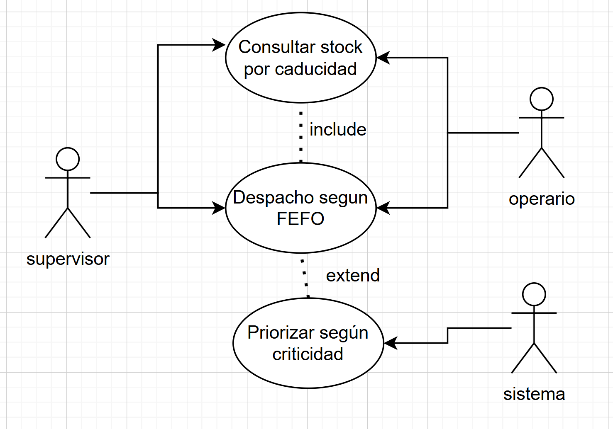
Diagramas Caso de uso deLógica FEFO y prioridad logística

Administración de usuarios
CASO DE USO: CU21 – Crear usuario
DESCRIPCIÓN | Permite registrar nuevos usuarios del sistema.
ACTOR PRINCIPAL | • Administrador
ACTORES SECUNDARIOS | • Sistema
PRECONDICIONES | • El administrador debe estar autenticado.
POSTCONDICIONES | • El usuario queda registrado en el sistema.
DATOS ENTRADA | • Nombre y apellido  • Correo/usuario  • Contraseña inicial  • Rol  • Estado
DATOS SALIDA | • IdUsuario  • Usuario registrado  • Mensaje de confirmación

CASO DE USO: CU22 – Editar usuario
DESCRIPCIÓN | Permite modificar datos de un usuario.
ACTOR PRINCIPAL | • Administrador
ACTORES SECUNDARIOS | • Sistema
PRECONDICIONES | • El administrador debe estar autenticado.  • El usuario debe existir.
POSTCONDICIONES | • El usuario queda actualizado.
DATOS ENTRADA | • IdUsuario  • Datos modificados del usuario
DATOS SALIDA | • Usuario actualizado  • Mensaje de confirmación

CASO DE USO: CU23 – Activar o desactivar usuario
DESCRIPCIÓN | Permite habilitar o deshabilitar acceso al sistema.
ACTOR PRINCIPAL | • Administrador
ACTORES SECUNDARIOS | • Sistema
PRECONDICIONES | • El administrador debe estar autenticado.  • El usuario debe existir.
POSTCONDICIONES | • El estado del usuario queda actualizado.
DATOS ENTRADA | • IdUsuario  • Nuevo estado (activo/inactivo)
DATOS SALIDA | • Estado actualizado  • Mensaje de confirmación

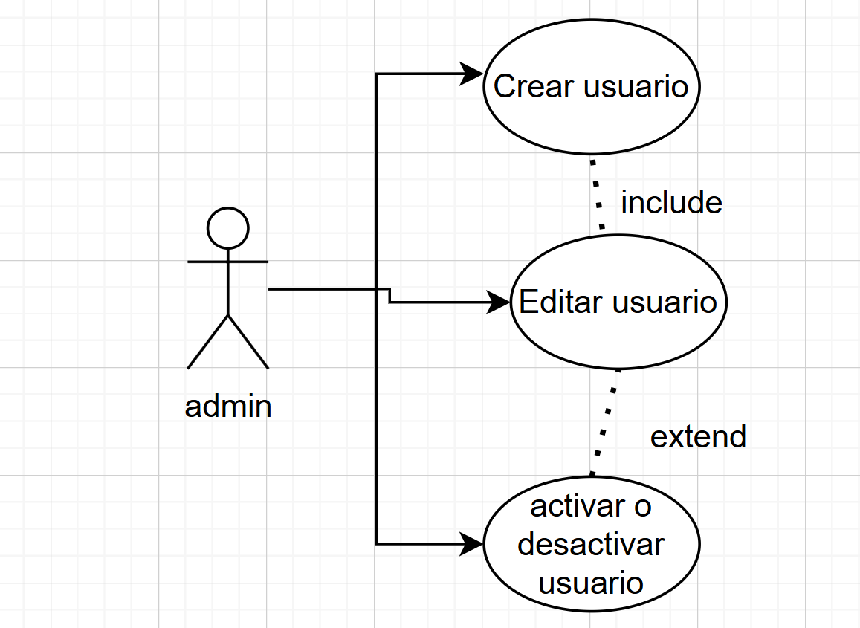
Diagrama Casos de uso de Administracion de usuarios
DISEÑOS
Diagrama de clases.
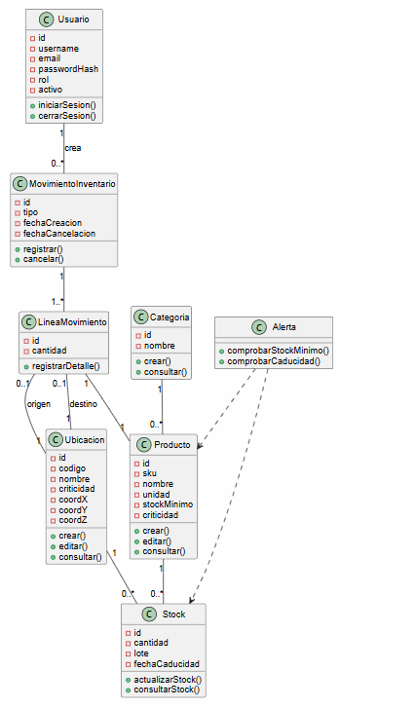

Diagrama E/R (Entidad - Relación)

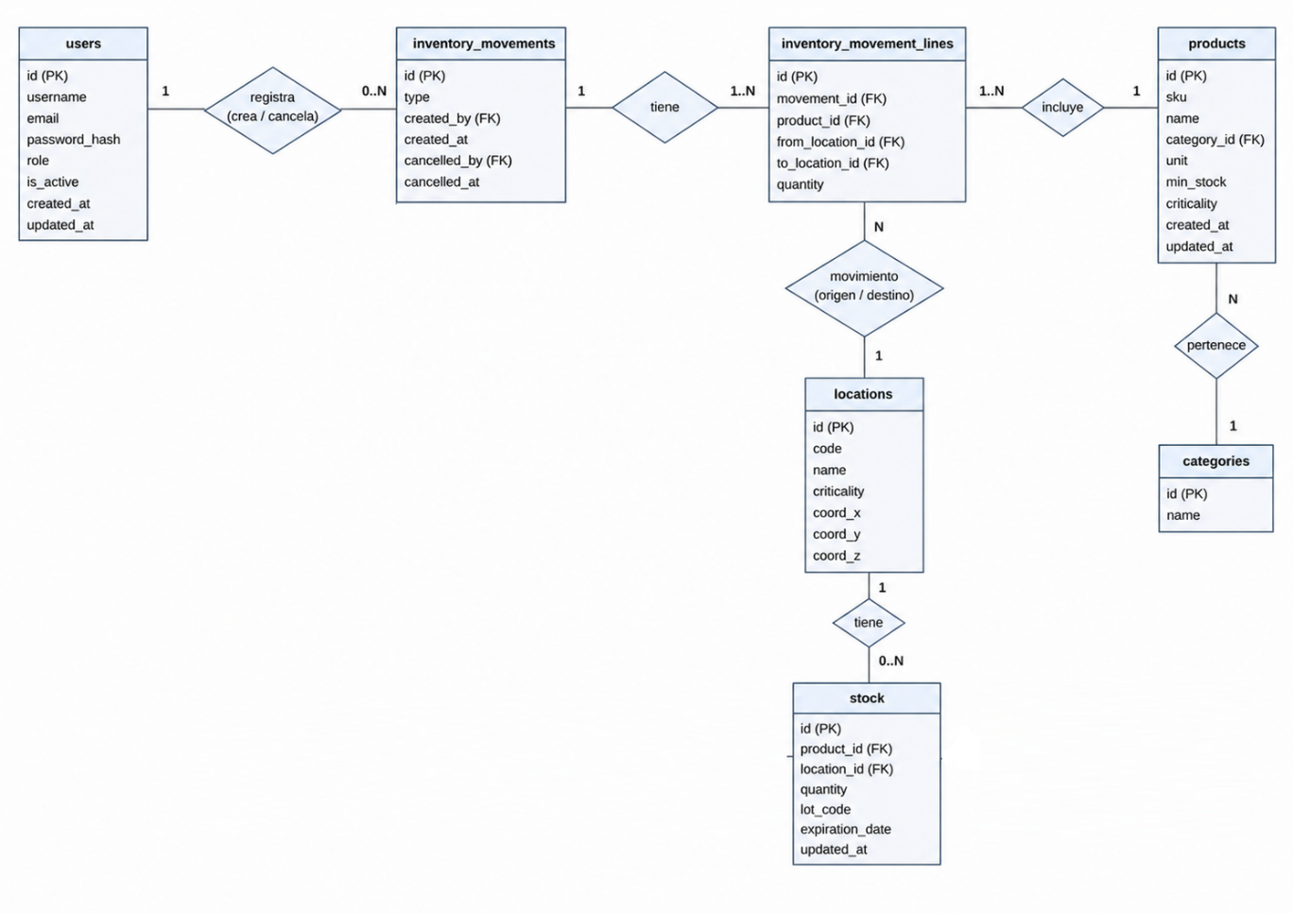

Reglas de integridad Claves únicas
- products.sku debe ser único.
- stock(product_id, location_id, lot_code) debe ser único.
Restricciones
- inventory_movement_lines.qty > 0
- stock.quantity >= 0
- expiration_date puede ser nula solo para productos no perecederos.
Llaves foráneas
- inventory_movements.created_by -> users.id
- inventory_movements.cancelled_by -> users.id
- inventory_movement_lines.movement_id -> inventory_movements.id
- inventory_movement_lines.product_id -> products.id
- inventory_movement_lines.from_location_id -> locations.id
- inventory_movement_lines.to_location_id -> locations.id
- products.category_id -> categories.id
- stock.product_id -> products.id
- stock.location_id -> locations.id

Diagrama de la base de datos.

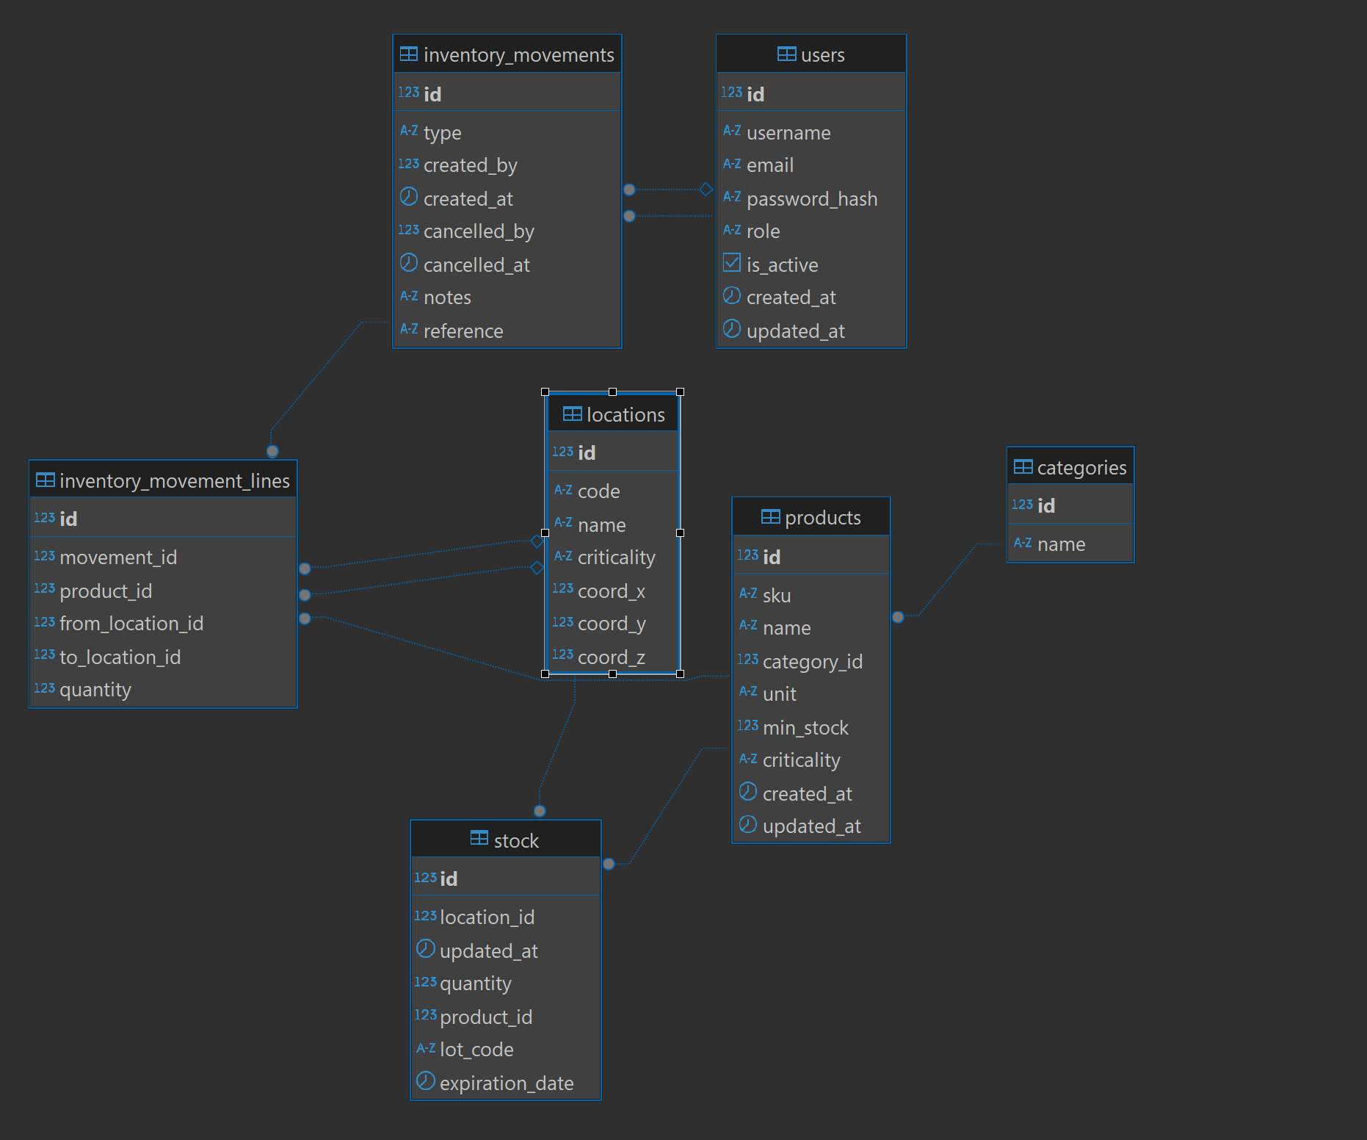

Consideraciones de diseño
- La tabla stock almacena el estado actual del inventario.
- La tabla inventory_movement_lines almacena el historial detallado.
- El diseño mantiene simplicidad, pero permite evolución futura.
- La inclusión de lot_code y expiration_date permite aplicar FEFO sin necesidad de crear una tabla adicional de lotes.
- La criticidad se mantiene en locations, lo que facilita la priorización logística.
El diseño es apropiado para una primera versión funcional.

Diagrama de flujo de navegación.
Se han definido distintos flujos de navegación en función del rol del usuario (operario, supervisor y administrador). Cada rol dispone de acceso a funcionalidades específicas del sistema, permitiendo una separación clara de responsabilidades.

El operario se centra en la ejecución de movimientos de inventario y consultas básicas, el supervisor dispone de control completo sobre productos, stock y alertas, mientras que el administrador se encarga de la gestión de usuarios del sistema.

ADMINISTRADOR WEB
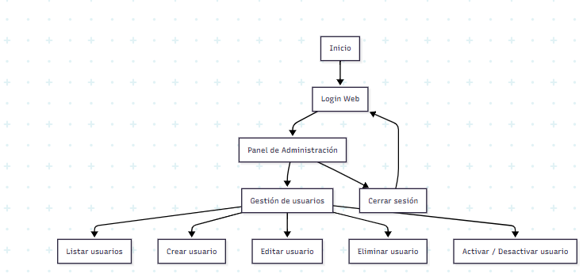

SUPERVISOR Y OPERARIO WEB
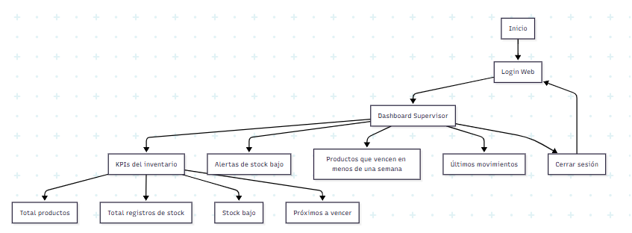

SUPERVISOR APP ANDROID
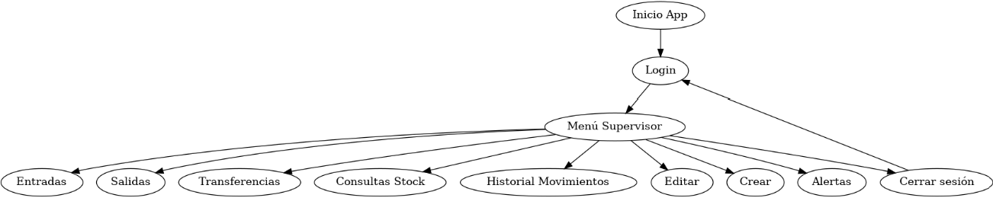

SUPERVISOR APP ANDROID

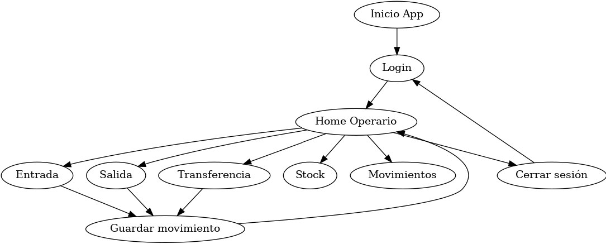

DISEÑO DE LA API
A nivel de diseño, la API REST se organiza en distintos módulos funcionales que agrupan las operaciones del sistema. La API forma parte del backend desarrollado en Spring Boot y actúa como interfaz de comunicación entre los clientes (aplicación móvil y dashboard web) y la lógica de negocio.
Autenticación
POST /auth/login
Permite autenticar al usuario mediante usuario y contraseña y devuelve un token de acceso.
Productos
GET /products
Lista todos los productos.
GET /products/{id}
Obtiene el detalle de un producto.
POST /products
Crea un nuevo producto.
PUT /products/{id}
Actualiza un producto existente.
Productos
GET /categories
Lista todas las categorías.
POST /categories
Crea una nueva categoría.
Ubicaciones
GET /locations
Lista todas las ubicaciones.
POST /locations
Crea una nueva ubicación.
PUT /locations/{id}
Actualiza una ubicación existente.
Las ubicaciones incluyen coordenadas espaciales (x, y, z) y un nivel de criticidad.

Movimientos de inventario
GET /movements
Lista los movimientos de inventario.
GET /movements/{id}
Obtiene el detalle de un movimiento.
POST /movements
Crea un movimiento (entrada, salida o transferencia) junto con sus líneas de producto.
POST /movements/{id}/cancel
Permite cancelar un movimiento previamente registrado.

Stock
GET /stock
Consulta el stock total disponible.
GET /stock/product/{productId}
Consulta el stock de un producto.
GET /stock/location/{locationId}
Consulta el stock por ubicación.
GET /stock/expiring
Devuelve los productos o lotes próximos a caducar.
GET /stock/low
Devuelve productos con stock por debajo del mínimo definido.
GET /stock/recommendation/{productId}
Sugiere la mejor opción de extracción aplicando la regla FEFO y criticidad.

Usuarios
GET /users
Lista los usuarios del sistema.
POST /users
Crea un nuevo usuario.
PUT /users/{id}
Actualiza un usuario existente.
PATCH /users/{id}/status
Activa o desactiva un usuario.

Regla FEFO
Definición
La regla FEFO (First Expired, First Out) establece que los productos con fecha de caducidad más próxima deben salir primero del almacén.

Regla funcional
Cuando se realiza una salida de producto, el sistema debe:
- Buscar el stock disponible del producto.
- Filtrar únicamente registros con cantidad mayor a cero.
- Ordenar los registros por fecha de caducidad ascendente.
- En caso de empate, aplicar la criticidad de la ubicación.
- Proponer el lote y la ubicación más adecuados.
Ejemplo:
Si existen dos lotes del mismo producto:
- Lote A: caduca el 10/05/2026
- Lote B: caduca el 25/05/2026
El sistema seleccionará primero el Lote A.
Regla de criticidad
La criticidad define la prioridad logística de una ubicación dentro del almacén.
Cuando existen varias opciones de extracción equivalentes (misma caducidad o disponibilidad), el sistema selecciona la ubicación más adecuada en función de su criticidad, optimizando así la operativa del almacén.
Clasificación ABC
La clasificación ABC permite segmentar los productos según su importancia o rotación:
Clase A: productos de alta prioridad o alta rotación.
Clase B: productos de importancia intermedia.
Clase C: productos de baja rotación.
En este proyecto se contempla como mejora futura, pudiendo implementarse como atributo adicional del producto o cálculo dinámico.

INTERFACES
El sistema desarrollado cuenta con dos tipos principales de interfaces de usuario: una interfaz web y una aplicación móvil. La interfaz web, implementada mediante Thymeleaf, está orientada a tareas de gestión y supervisión, permitiendo visualizar el estado del inventario, alertas y movimientos recientes a través de un dashboard. Por otro lado, la aplicación móvil, desarrollada en Kotlin para Android, está diseñada para facilitar la operativa diaria en el almacén, permitiendo registrar movimientos de inventario, consultar stock y acceder a la información de forma rápida y sencilla.

Ambas interfaces se comunican con el backend a través de una API REST, garantizando la coherencia de los datos y la actualización en tiempo real del sistema.

Interfaces principales WEB


Loggin

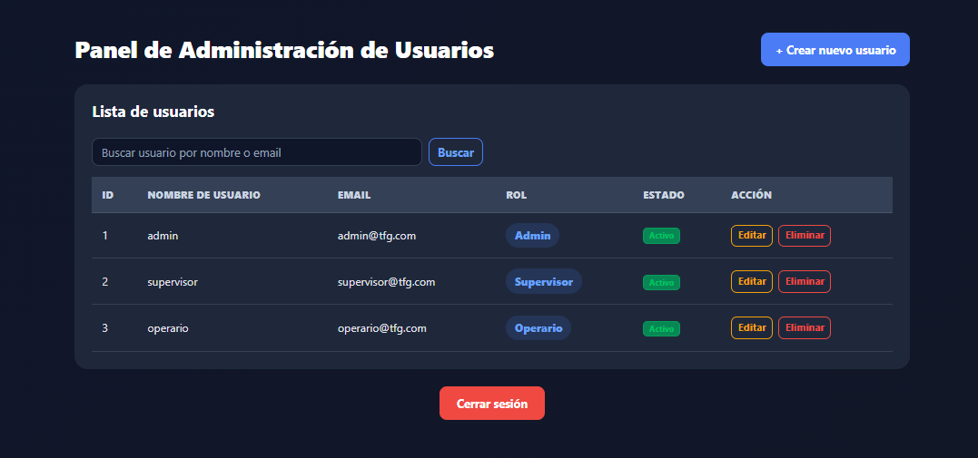
Panel de administración de usuarios

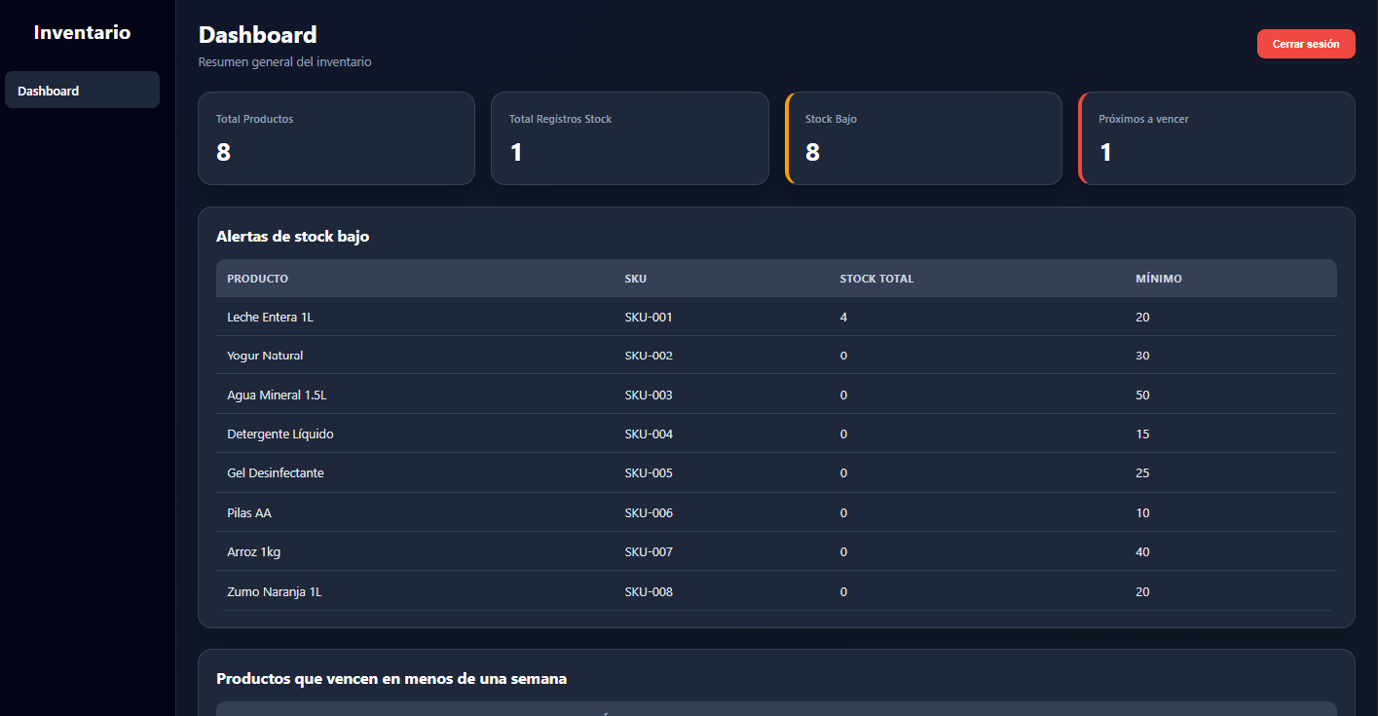
Dashboard de operación

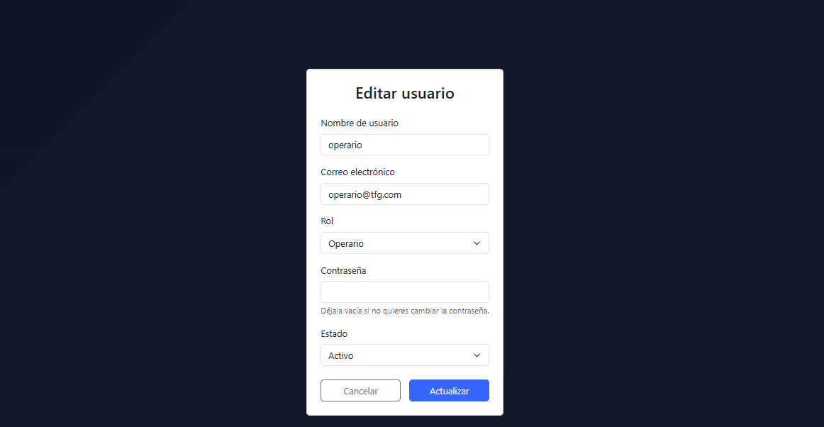
Edicion de usuarios

Interfaces principales Android

Loggin

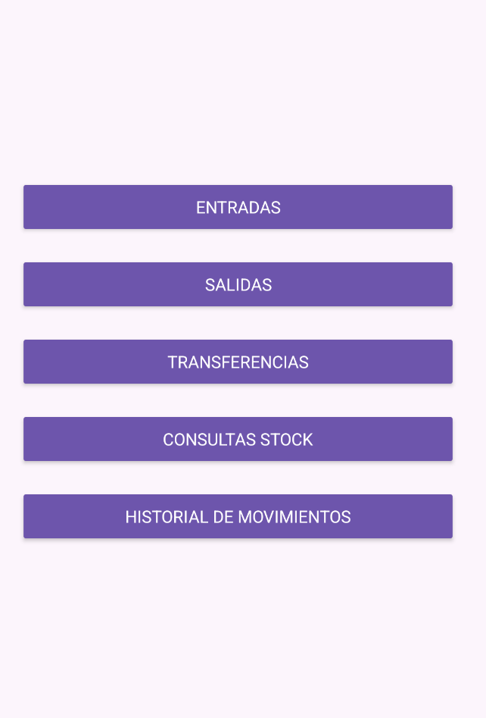
Menu de operación de operarios

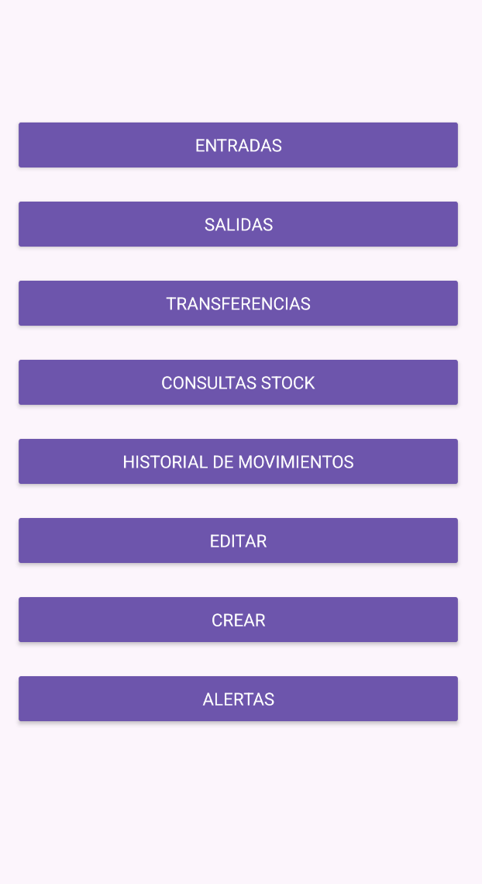
Menu de operación de supervisor

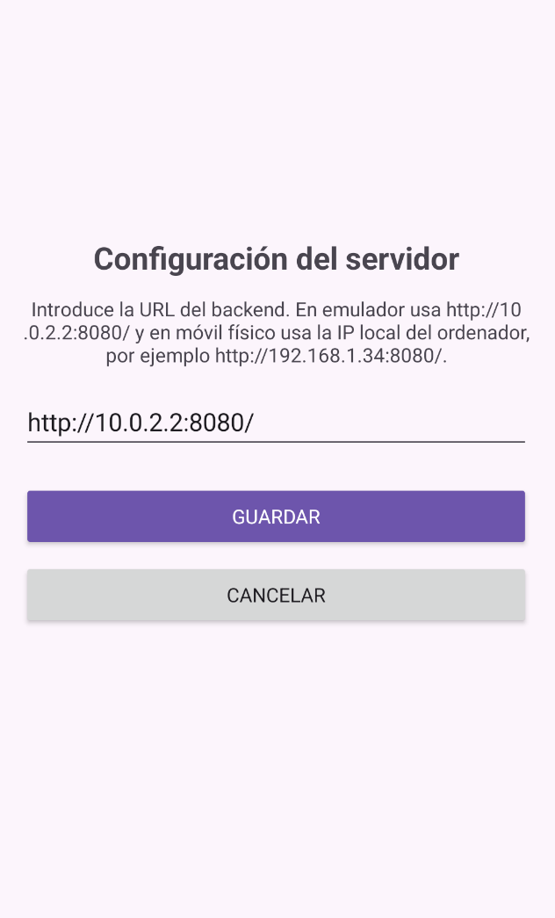
Configuracion del servidor
Diagrama de red

El diagrama de red representa la comunicación entre los distintos componentes del sistema. La aplicación Android se conecta al backend mediante peticiones HTTP/HTTPS en formato JSON utilizando Retrofit. El dashboard web y el panel de administración acceden al mismo backend a través del navegador. El backend, desarrollado con Spring Boot, centraliza la lógica de negocio y se comunica con la base de datos PostgreSQL mediante JPA/Hibernate. Además, el sistema incorpora control de acceso mediante autenticación y roles de usuario.

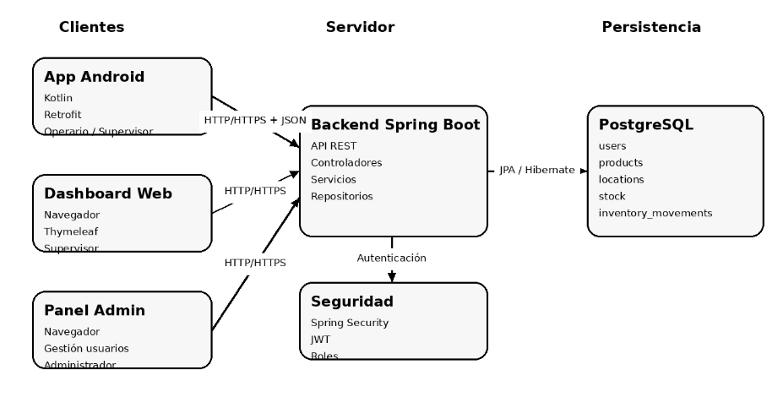

PRUEBAS Y DESPLIEGUE

Pruebas funcionales
Prueba | Resultado esperado
Login Android | El sistema devuelve token JWT válido.
Login web | El usuario accede a la vista correspondiente según rol.
Alta de producto | El producto queda registrado y visible en consultas.
Entrada de stock | El stock aumenta en la ubicación destino.
Salida de stock | El stock disminuye y se valida disponibilidad.
Transferencia | El stock se descuenta en origen y aumenta en destino.
Consulta FEFO | Se recomienda el lote con caducidad más próxima.
Configuración IP Android | La app permite modificar la URL del backend sin recompilar.

Ejecución del sistema
Para ejecutar el sistema completo se deben seguir estos pasos:
- Levantar la base de datos con Docker desde la carpeta del backend: docker compose up -d
- Ejecutar el backend Spring Boot desde el entorno de desarrollo o mediante Maven.
- Acceder a la web desde el navegador en http://localhost:8080.
- Abrir la aplicación Android en emulador o dispositivo físico.
- Configurar la URL del backend en la pantalla de configuración de la app.

Generación de APK
La aplicación Android puede generar un APK instalable desde Android Studio. Esto permite probar la app en un dispositivo real y demostrar que no se trata solo de un proyecto ejecutado desde el IDE.
Ruta típica del APK generado:
app/build/outputs/apk/release/app-release.apk
Documentación con Javadoc
El backend puede documentarse mediante Javadoc, lo que mejora la mantenibilidad del código y facilita que otros desarrolladores comprendan clases, métodos y responsabilidades.

Comando de ejemplo:
javadoc -d doc *.java

TECNOLOGÍAS IMPLEMENTADAS
Java
Descripción:
Java es un lenguaje de programación orientado a objetos ampliamente utilizado en el desarrollo de aplicaciones empresariales. Destaca por su portabilidad, robustez y gran ecosistema de librerías y frameworks.
Uso en el proyecto:
Se ha utilizado Java como lenguaje principal para el desarrollo del backend del sistema, implementando la lógica de negocio, la gestión de datos y la comunicación con la base de datos mediante el framework Spring Boot.
Spring Boot
Descripción:
Spring Boot es un framework de desarrollo basado en Java que facilita la creación de aplicaciones web y servicios REST, reduciendo la configuración necesaria y proporcionando una arquitectura estructurada.
Uso en el proyecto:
Se ha utilizado para desarrollar la API REST del sistema, encargada de gestionar productos, usuarios, ubicaciones, movimientos de inventario y alertas. También permite la integración con la base de datos y la implementación de la lógica FEFO y control de stock.
PostgreSQL
Descripción:
PostgreSQL es un sistema de gestión de bases de datos relacional de código abierto, conocido por su fiabilidad, rendimiento y soporte de tipos de datos avanzados.
Uso en el proyecto:
Se ha utilizado como base de datos principal para almacenar toda la información del sistema, incluyendo productos, categorías, ubicaciones con coordenadas (x, y, z), stock, usuarios y movimientos de inventario.
Android (Kotlin)
Descripción:
Kotlin es un lenguaje de programación moderno para el desarrollo de aplicaciones Android, totalmente interoperable con Java y recomendado oficialmente por Google.
Uso en el proyecto:
Se ha desarrollado una aplicación móvil en Android para facilitar la operativa en el almacén, permitiendo registrar movimientos de inventario, consultar stock y aplicar filtros por usuario y ubicación.
Retrofit
Descripción:
Retrofit es una librería para Android que facilita la comunicación con APIs REST, permitiendo realizar peticiones HTTP de forma sencilla.
Uso en el proyecto:
Se ha utilizado en la aplicación móvil para consumir los endpoints del backend, permitiendo obtener datos de productos, ubicaciones, usuarios y movimientos de inventario.
Thymeleaf
Descripción:
Thymeleaf es un motor de plantillas para aplicaciones web Java que permite generar vistas dinámicas integradas con Spring Boot.
Uso en el proyecto:
Se ha utilizado para desarrollar el dashboard web, mostrando información como alertas de stock, productos próximos a caducar y movimientos recientes.
HTML, CSS y JavaScript
Descripción:
Tecnologías base para el desarrollo de interfaces web.
Uso en el proyecto:
Se han utilizado para diseñar y estructurar el dashboard web, implementar estilos personalizados (modo oscuro) y añadir funcionalidades como la actualización automática del dashboard.
Maven
Descripción:
Maven es una herramienta de gestión de proyectos y dependencias para Java.
Uso en el proyecto:
Se ha utilizado para gestionar las librerías del proyecto, compilar el backend y ejecutar pruebas unitarias.

Git y GitHub
Descripción:
Git es un sistema de control de versiones distribuido, mientras que GitHub es una plataforma para alojar repositorios.
Uso en el proyecto:
Se han utilizado para el control de versiones del código, facilitando el seguimiento de cambios y la organización del desarrollo.

METODOLOGÍA
Para el desarrollo del proyecto se ha utilizado una metodología iterativa e incremental. El trabajo se dividió en fases principales: análisis, diseño, implementación del backend, implementación del frontend, integración, pruebas y documentación.

En primer lugar, se realizó el análisis del sistema, definiendo los requisitos principales y los casos de uso. Se comenzó por los casos de uso relacionados con los usuarios, ya que eran necesarios para poder acceder al sistema, probar los roles y validar posteriormente el resto de funcionalidades.

A continuación, se diseñó la estructura general del sistema, incluyendo la base de datos, las entidades principales y la arquitectura cliente-servidor. Posteriormente se inició la implementación del backend con Spring Boot, desarrollando progresivamente los controladores, servicios, repositorios y modelos necesarios.

El frontend se planteó inicialmente de forma sencilla, tanto en la parte web como en la aplicación Android, con el objetivo de poder validar rápidamente la comunicación con el backend. Una vez comprobado el funcionamiento básico, se fueron incorporando nuevas funcionalidades como la gestión de productos, ubicaciones, movimientos de inventario, alertas de stock mínimo, productos próximos a caducar y consultas por usuario o ubicación.

Esta metodología permitió avanzar de forma progresiva, probar cada módulo antes de continuar con el siguiente y corregir errores durante el desarrollo. Además, facilitó la incorporación de mejoras surgidas durante la implementación, como la agrupación del stock por producto o la visualización de movimientos recientes en el dashboard.

Por tanto, la elección de una metodología iterativa resultó adecuada para este proyecto, ya que permitió construir una primera versión funcional y ampliarla posteriormente con nuevas características hasta obtener un sistema más completo.

Diagrama de Gantt
FASE 1 – ANÁLISIS (15 Feb – 24 Feb) → 10h
Tarea | Horas
Definición de requisitos funcionales | 4h
Definición de requisitos no funcionales | 2h
Casos de uso de usuarios | 2h
Casos de uso de inventario | 2h

FASE 2 – DISEÑO (25 Feb – 9 Mar) → 15h
Tarea | Horas
Diseño de base de datos | 5h
Diseño de entidades | 3h
Arquitectura cliente-servidor | 3h
Wireframes app y dashboard | 2h
Diagramas UML (clases y casos de uso) | 2h
FASE 3 – IMPLEMENTACIÓN BACKEND (10 Mar – 16 Abr) → 30h
Tarea | Horas
Configuración Spring Boot | 3h
Login, usuarios y roles | 5h
CRUD productos y categorías | 5h
Ubicaciones con coordenadas XYZ | 4h
Movimientos (entrada, salida, transferencia) | 6h
Stock, lotes y caducidad | 4h
Alertas y mejoras | 3h

FASE 4 – IMPLEMENTACIÓN FRONTEND (20 Mar – 18 Abr) → 20h
Tarea | Horas
Frontend web básico | 5h
App Android base | 5h
Conexión con API (Retrofit) | 4h
Pantallas de inventario | 4h
Dashboard y mejoras visuales | 2h

FASE 5 – INTEGRACIÓN Y PRUEBAS (19 Abr – 28 Abr) → 10h
Tarea | Horas
Pruebas login y usuarios | 3h
Pruebas movimientos y stock | 4h
Corrección de errores | 3h

FASE 6 – SEGURIDAD Y MEJORAS (29 Abr – 30 Abr) → 5h
Tarea | Horas
Control de roles | 3h
Validaciones y mejoras | 2h

FASE 7 – DOCUMENTACIÓN (1 May – 2 May) → 10h
Tarea | Horas
Redacción memoria | 5h
Diagramas y capturas | 3h
Revisión final | 2h

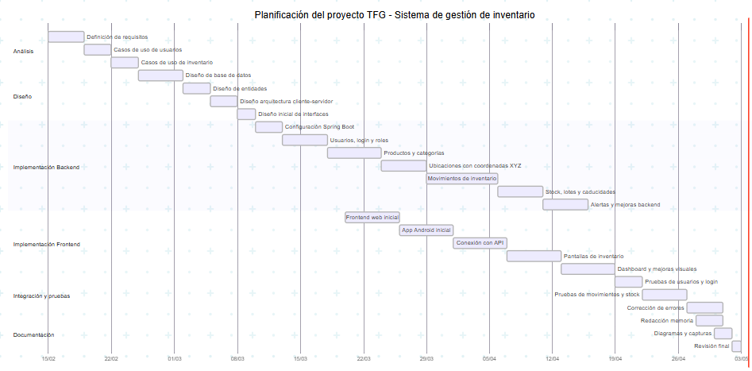

TRABAJOS FUTUROS
Aunque el sistema desarrollado cumple con los objetivos planteados, existen diversas líneas de mejora y ampliación que podrían implementarse en futuras versiones.

En primer lugar, se podría integrar el sistema con tecnologías de identificación automática, como códigos de barras o códigos QR, permitiendo agilizar la entrada y salida de productos en el almacén mediante escaneo desde la aplicación móvil.

Otra posible mejora sería la implementación de notificaciones en tiempo real, tanto en la aplicación móvil como en el dashboard web, para alertar automáticamente sobre incidencias como niveles críticos de stock o productos próximos a caducar.

Asimismo, se podría incorporar un módulo de analítica avanzada que permita obtener estadísticas sobre el comportamiento del inventario, tendencias de consumo o previsiones de reposición mediante técnicas de análisis de datos.

En relación con la automatización del almacén, el sistema podría evolucionar hacia una integración directa con robots móviles autónomos (AMR o tipo Kiva), aprovechando la gestión de ubicaciones mediante coordenadas (x, y, z) para optimizar la localización y recogida de productos.

Finalmente, se podría mejorar la interfaz de usuario, incorporando un diseño más avanzado y adaptable, así como ampliar la aplicación móvil con nuevas funcionalidades orientadas a la gestión completa del almacén.

CONCLUSIONES
El desarrollo de este proyecto ha permitido diseñar e implementar un sistema de gestión de inventario completo, capaz de controlar productos, ubicaciones y movimientos dentro de un almacén de forma eficiente.

Uno de los principales logros ha sido la correcta integración de diferentes tecnologías, incluyendo un backend desarrollado con Spring Boot, una base de datos relacional PostgreSQL, un dashboard web basado en Thymeleaf y una aplicación móvil desarrollada en Kotlin. Esta arquitectura ha permitido construir un sistema escalable, modular y fácilmente ampliable.

Asimismo, se han implementado funcionalidades clave como la gestión de stock, el control de caducidades mediante la estrategia FEFO, la generación de alertas y la organización de ubicaciones mediante coordenadas espaciales (x, y, z), lo que supone una base sólida para futuros sistemas de automatización de almacenes.

Durante el desarrollo, se ha adoptado una metodología iterativa que ha permitido validar progresivamente cada una de las funcionalidades, comenzando por la gestión de usuarios y ampliando el sistema con nuevas características. Este enfoque ha facilitado la detección temprana de errores y la mejora continua del sistema.

En conclusión, el proyecto ha cumplido con los objetivos planteados, dando como resultado una solución funcional y adaptada a las necesidades de gestión de inventario, con potencial de evolución hacia entornos más avanzados y automatizados.

REFERENCIAS
Pivotal Software. (2024). Spring Boot Reference Documentation. Recuperado de https://docs.spring.io/spring-boot/docs/current/reference/htmlsingle/
Aplicado en el desarrollo del backend: configuración de Spring Boot, autoconfiguración, propiedades de la aplicación y despliegue.

Spring Security Team. (2024). Spring Security Reference. Recuperado de https://docs.spring.io/spring-security/reference/
Aplicado en la implementación de la seguridad: configuración de autenticación por formulario y por JWT, gestión de roles y cadena de filtros.

The PostgreSQL Global Development Group. (2024). PostgreSQL 16 Documentation. Recuperado de https://www.postgresql.org/docs/16/
Aplicado en el diseño de la base de datos, tipos de datos, restricciones e índices.

JetBrains. (2024). Kotlin Documentation. Recuperado de https://kotlinlang.org/docs/home.html
Aplicado en el desarrollo de la aplicación Android: sintaxis, corrutinas, data classes y extensiones.

Square Open Source. (2024). Retrofit: A type-safe HTTP client for Android and Java. Recuperado de https://square.github.io/retrofit/
Aplicado en la comunicación entre la app Android y la API REST del backend.

Hibernate ORM Team. (2024). Hibernate ORM User Guide. Recuperado de https://docs.jboss.org/hibernate/orm/current/userguide/html_single/Hibernate_User_Guide.html
Aplicado en el mapeo objeto-relacional: anotaciones JPA, relaciones entre entidades y consultas JPQL.

Auth0. (2024). Introduction to JSON Web Tokens. Recuperado de https://jwt.io/introduction
Aplicado en la comprensión y diseño del sistema de autenticación stateless mediante JWT para la API REST.

Google. (2024). Android Developer Documentation. Recuperado de https://developer.android.com/docs
Aplicado en el desarrollo de la aplicación Android: Activities, Intents, layouts XML, permisos de red y ciclo de vida.

Docker Inc. (2024). Docker Documentation. Recuperado de https://docs.docker.com/
Aplicado en la configuración del entorno de base de datos mediante docker-compose para facilitar el despliegue del sistema.

Thymeleaf Team. (2024). Thymeleaf Documentation. Recuperado de https://www.thymeleaf.org/documentation.html
Aplicado en el desarrollo del dashboard web con plantillas Thymeleaf integradas en Spring Boot.

